28.25.12.190
(код продукции)

СИСТЕМА ДИСПЕТЧЕРИЗАЦИИ ПРОМЫШЛЕННОГО НАЗНАЧЕНИЯ CSNET LITE
наименование и индекс изделия

Технический паспорт

CSNET LITE.ПС
наименование документа

2026 г.

СОДЕРЖАНИЕ
Введение 3
1. Общие сведения 4
2. Основные технические данные 5
2.1 Технические характеристики 5
2.2 Описание изделия 5
2.3 Принцип работы 6
2.4 Маркировка 7
3. Комплектность поставки 8
4. Чертеж 8
5. Гарантии 9
6. Свидетельство об упаковывании 10
7. Свидетельство о приемке 10
8. Консервация* 12
9. Сведения об утилизации 13
10. Требования безопасности 13
10.1 Общие требования 13
11. Прием и передача изделия 14
12. Учет работы изделия 15
13. Учет технического обслуживания 16
14. Работы при эксплуатации 17
14.1 Учет выполнения работ 17
14.2 Особые замечания по эксплуатации и аварийным случаям 18
14.3 Периодический контроль основных эксплуатационных и технических характеристик 19
14.4 Проверка (калибровка) средств измерения 20
15. Поиск и диагностика неисправностей 21
16. Хранение 21
17. Ремонт 22
18. Сведения о рекламациях 23
19. Особые отметки 24
20. Контроль состояния изделия и ведения паспорта 25

Введение

Настоящий паспорт является техническим эксплуатационным документом, удостоверяющим основные параметры и характеристики системы диспетчеризации промышленного назначения (далее по тексту – «изделие»), и предназначен для поддержания его в исправном состоянии, а также проведения необходимых мероприятий, связанных с обслуживанием и регламентными работами.
Паспорт является неотъемлемой частью изделия и должен постоянно находиться с ним. Паспорт следует рассматривать как составную часть комплекта эксплуатационной документации.
Обслуживающий персонал при эксплуатации установки заполняет паспорт и несет ответственность за полноту, правильность, своевременность заполнения и сохранность паспорта.
Не допускаются записи в паспорт карандашом и смывающимися чернилами, подчистки.
Неправильная запись должна быть аккуратно зачеркнута и рядом записана новая, которую заверяет ответственное лицо.
После подписи проставляют фамилию и инициалы ответственного лица.
В случае, когда паспорт полностью заполнен, заводится его продолжение. Продолжение паспорта является обязательным приложением к основному паспорту и без последнего не имеет силы официального документа.


Внимательно изучите весь комплект эксплуатационной документации перед началом работ с изделием.

Общие сведения

Общие сведения об изделии приведены в таблице 1.

Таблица 1

Наименование изделия | Система диспетчеризации промышленного назначения
Модель изделия | CSNET LITE
Артикул изделия | CSNET LITE
Описание изделия | Централизованное управление, используемое для связи с устройствами по протоколу H-LINK. Способен управлять 64 устройствами через веб-сервер.
Назначение | Оборудование предназначено для использования в промышленных, коммерческих, общественных помещениях/зданиях; оборудование не предназначено для применения в быту
Размещение | Внутри здания /невзрывоопасное
Год выпуска | 2023
Срок службы | 10 лет
Информация о подтверждении соответствия | Декларация о соответствии требованиям  Технических регламентов Евразийского экономического союза  ТР ТС 004/2011 «О безопасности низковольтного оборудования»  ТР ТС 020/2011 «Электромагнитная совместимость технических средств»  ЕАЭС N RU Д-IT.РА04.В.75299/23  (срок действия с 19.06.2023 до 18.06.2028)
Изготовитель | Johnson Controls-Hitachi Air Conditioning Spain, S.A.U.
Страна производства | Испания
Адрес изготовителя | Ronda Shimizu, 1 - Políg. Ind. Can Torrella  08233 Vacarisses (Barcelona) Spain
Торговая марка изделия | HITACHI
Уполномоченное лицо изготовителя | Закрытое акционерное общество  «Холдинговая компания «Юнайтед Элементс Групп».  ОГРН 1097847130050, ИНН 7813443770, КПП 781301001  Юр. Адрес: Россия, 197110, Санкт-Петербург,  ул. Пионерская, 53, лит. Л  Факт. Адрес: Россия, 197110, СПб, ул. Большая Разночинная, 32  Телефон: +7 (812) 718-55-11, факс: +7 (812) 718-55-14,  E-mail: info@uelements.com

Основные технические данные

2.1 Технические характеристики

Основные технические характеристики изделия приведены в таблице 2.
Таблица 2

Характеристика | Единица измерения | Значение
Напряжение электропитания | Ф/В/Гц | 1/230/50
Автоматический выключатель | А | 5
Совместимость | - | CSNET Manager
Тип связи | - | Протокол Modbus RTU
Разъем |  | Ethernet (RJ45)
Наличие памяти | - | есть
Возможность программирования | - | есть
Кабель | - | 2 x 0,75
Вид | - | Аксессуар
Размеры (ДхШхГ) | мм | 159х90х58

Описание изделия

Система диспетчеризации CSNET LITE это централизованное устройство без экрана, для управления программным обеспечением которого требуется компьютер. Изделие может быть подключено к системе управления CSNET Manager 2 для централизованного управления зданием и может быть установлено в любой точке здания. Комбинируя CSNET Manager 2 с оборудованием CSNET Lite, можно управлять до 64 внутренними блоками на каждую линию H-LINK
Особенности:
- Подключение до 64 внутренних блоков в единой сети H-LINK;
- Шлюз H-LINK для подключения к системе CSNET Manager;
- Упрощенное решение для небольших объектов;
- Установка на ДИН-рейку;
- Нет необходимости в отдельном ПК;
- Доступ через Интернет посредством компьютера, планшета или смартфона.
В дополнение к большому количеству функций, обычно предлагаемых с помощью систем управления кондиционированием воздуха в здании, CSNET Lite предоставляет дополнительные функции, такие как:
• Остановка вентилятора отопления во время отключения термостата (тяга тепла);
• Управление наружным блоком (ночной режим, регулятор мощности)
• Блокировка;
• Мультитенантный измеритель мощности;
• Журнал заказов;
• Отступление;
• Индивидуальный таймер;
• Входные данные и результаты;
• Веб-сервер.
Интеграция с внешними системами через протокол Modbus RTU.

Внешний вид изделия и его компоненты представлены на рисунке 1.

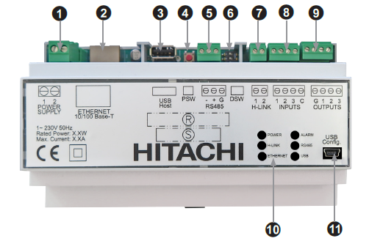

№ | Описание
1 | Источник питания
2 | RJ45 Ethernet
3 | USB для ведения журнала
4 | Кнопка включения
5 | RS485 для Modbus RTU
6 | DSW для настройки устройства
7 | Связь по H-LINK
8 | Входы
9 | Выходы
10 | Светодиоды для индикации работы
11 | USB только во время настройки

Рисунок 1

2.3 Принцип работы

Центральный контроллер представляет собой устройство, состоящее из одного или нескольких соединенных между собой электронных модулей, содержащих разъемы для подачи на контроллер питания и подключения внешних входных и выходных электрических линий, позволяющих контроллеру взаимодействовать с внешними устройствами.
Входные цепи образованы набором датчиков (аналоговых или цифровых), переключающих устройств, смарт-систем. В центральном блоке расположены: процессор, обрабатывающий команды, модуль памяти и средства коммуникации. Выходные цепи отвечают за передачу сигнала на внешние устройства.
Все команды задаются через компьютер или CSNET MANAGER.
Схемы подключения представлены на рисунке 2.

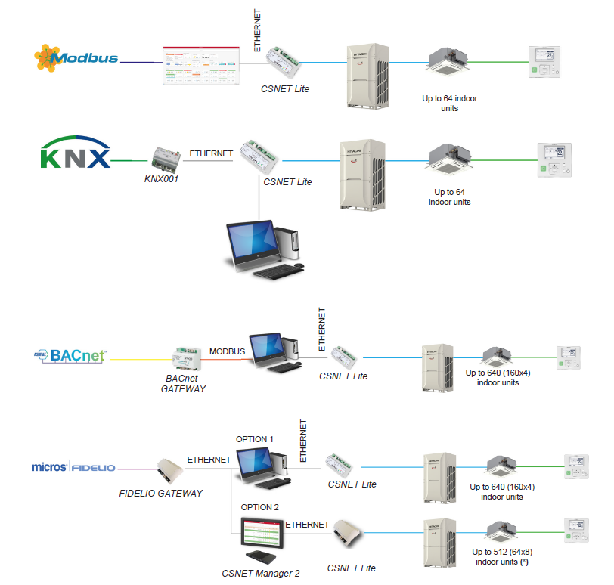

Рисунок 2

2.4 Маркировка

Маркировка на коробке с изделием представлена на рисунке 3.


Рисунок 3

3. Комплектность поставки

Комплектность изделия приведена в таблице 3.

Таблица 3

Наименование изделия | Количество, шт.
- Система диспетчеризации | 1
- Кабель Ethernet для подключения к ПК | 1
- Память USB-накопителя, чтобы настроить устройство шлюза. | 1
- Руководство по эксплуатации и монтажу | 1

4. Чертеж

Чертеж изделия с основными габаритными размерами представлен на рисунке 5.

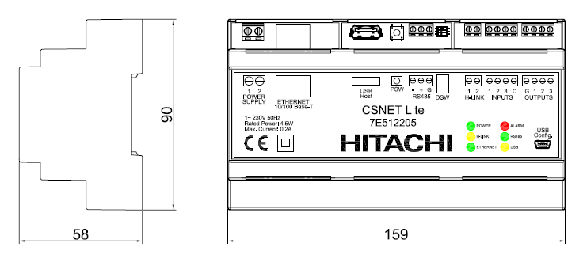

Рисунок 5

5. Гарантии

Условия и порядок выполнения гарантийных обязательств, гарантийный срок качества поставляемого изделия определяются в договоре поставки изделия, заключенном с Поставщиком изделия - Закрытым акционерным обществом «Холдинговая компания «Юнайтед Элементс Групп», ОГРН 1097847130050, ИНН/КПП 7813443770/781301001, Россия, 197110, Санкт-Петербург, ул. Пионерская, 53, литер Л (далее - Поставщик).
Гарантийный срок качества поставляемого Изделия исчисляется с момента его передачи
Покупателю или уполномоченному Грузополучателю и составляет период, указанный в
договоре поставки, если иной срок не указан в конкретной спецификации, подписанной Сторонами. По общему правилу на всё оборудование Hitachi и аксессуары к нему срок гарантии составляет 3 (Три) года.
В случае, если Покупатель продает поставленное Поставщиком изделие третьему лицу, гарантийный срок товара отсчитывается с даты передачи изделия такому третьему лицу, но не может превышать срок, указанный в договоре поставки, (если в Спецификации указан специальный гарантийный срок, то не может превышать срок, указанный в Спецификации), увеличенный на 3 (Три) календарных месяца, отсчитываемый с момента передачи Изделия Покупателю или уполномоченному Грузополучателю.
В случае обнаружения недостатков в период гарантийного срока гарантийный срок продлевается на период устранения недостатков, но только в отношении той части изделия, в которой были обнаружены соответствующие недостатки.
В течение гарантийного срока Покупатель должен осуществлять монтаж/демонтаж, сервисное обслуживание и ремонт изделия только силами организаций, уполномоченных на это Поставщиком. Покупатель может осуществлять монтаж/демонтаж, сервисное обслуживание и ремонт в иных организациях с письменного согласия Поставщика. В случае нарушения этого условия, Поставщик не несет ответственность за последствия монтажа/демонтажа, сервисного обслуживания и ремонта сторонними организациями и снимает с себя обязательства по гарантийному ремонту и сервисному обслуживанию изделия.

6. Свидетельство об упаковывании

Система диспетчеризации |  | CSNET LITE
наименование изделия |  | Обозначение

Упакован(а): Johnson Controls-Hitachi Air Conditioning Spain, S.A.U.
(наименование или код изготовителя)

Согласно требованиям, предусмотренным в действующей технической документации.

7. Свидетельство о приемке

Система диспетчеризации |  | CSNET LITE
наименование изделия |  | Обозначение

изготовлен(-а) и принят(-а) в соответствии с обязательными требованиями государственных стандартов, действующей технической документации и признан(-а) годным(-ой) для эксплуатации.

8. Консервация*

Дата | Описание проведенных работ | Срок действия, годы | Должность, подпись, расшифровка подписи
 |  |  | _____________________/_______/
 |  |  | _____________________/_______/
 |  |  | _____________________/_______/
 |  |  | _____________________/_______/
 |  |  | _____________________/_______/
 |  |  | _____________________/_______/
 |  |  | _____________________/_______/
 |  |  | _____________________/_______/
 |  |  | _____________________/_______/
 |  |  | _____________________/_______/
 |  |  | _____________________/_______/
 |  |  | _____________________/_______/
 |  |  | _____________________/_______/
 |  |  | _____________________/_______/
 |  |  | _____________________/_______/
 |  |  | _____________________/_______/
 |  |  | _____________________/_______/
 |  |  | _____________________/_______/
 |  |  | _____________________/_______/
 |  |  | _____________________/_______/
 |  |  | _____________________/_______/
 |  |  | _____________________/_______/
 |  |  | _____________________/_______/
 |  |  | _____________________/_______/
 |  |  | _____________________/_______/
 |  |  | _____________________/_______/
* раздел заполняется при эксплуатации и ремонте холодильной машины

9. Сведения об утилизации

Полная или частичная утилизация компонентов и материалов, составляющих изделие, регулируется нормативными правовыми актами Евразийского экономического союза (далее – «ЕАЭС»), законодательством государств-членов ЕАЭС, которое устанавливает порядок обращения с отходами, с опасными отходами, упаковочными материалами и с отходами от упаковочных материалов. Содержащиеся в нем положения являются основополагающими принципами и представляют собой правила, которые должны соблюдаться всеми субъектами РФ.
Утилизация изделий проводится в соответствии с нормами страны предприятия, осуществляющего эксплуатацию.
При утилизации изделия следует соблюдать все национальные законы и процедуры охраны окружающей среды.

10. Требования безопасности

ПРЕДУПРЕЖДЕНИЕ



Не устанавливайте блок CSNET Lite на открытом воздухе.
Не устанавливайте изделие в местах, доступных для широкой публики. Устанавливайте его в огражденных или других местах, доступ к которым возможен только с помощью соответствующего инструмента.
Подключение к сети питания должно осуществляться только после полной установки изделия. Всегда отключайте изделие от сети питания для проведения техобслуживания или ремонта.
Изделие могут использовать только взрослые люди, который получили соответствующую техническую информацию или инструкции по правильному и безопасному обращению.
Следите, чтобы дети не играли с изделием.
Установите изделие внутри шкафа на рейку DIN 35 мм. Поставщиком питания изделия должна быть стационарная проводка с дополнительным автоматическим выключателем для включения/выключения питания при необходимости.

10.1 Общие требования

Лица, допускаемые к эксплуатации изделия, его монтажу и обслуживанию должны быть обучены, проинструктированы и аттестованы на знание правил и норм техники безопасности.
Обучение, инструктаж, проверка знаний и допуск персонала к самостоятельной работе должны соответствовать требованиям Положения об аттестации в области промышленной безопасности, по вопросам безопасности гидротехнических сооружений, безопасности в сфере электроэнергетики, утвержденному Постановлением Правительства РФ от 25.10.2019 г. № 1365 «О подготовке и об аттестации в области промышленной безопасности, по вопросам безопасности гидротехнических сооружений, безопасности в сфере электроэнергетики».

11. Прием и передача изделия

Дата | Состояние изделия | Основание (наименование, номер и дата документа) | Организация, должность и подпись |  | Примечание
Дата | Состояние изделия | Основание (наименование, номер и дата документа) | Сдавшего | Принявшего | Примечание

12. Учет работы изделия

Дата | Цель работы | Время |  | Продолжи-тельность | Наработка |  | Кто прово-дит работу | Должность, фамилия и подпись ведущего технический паспорт
Дата | Цель работы | Начала работ | Оконча-ния работ | Продолжи-тельность | После послед-него ремонта | С начала эксплу-атации | Кто прово-дит работу | Должность, фамилия и подпись ведущего технический паспорт

13. Учет технического обслуживания

Дата | Вид техничес-кого обслужи-вания | Наработка |  | Основание (наимено-вание, номер и дата документа) | Должность, фамилия, подпись |  |  | Приме-чание
Дата | Вид техничес-кого обслужи-вания | После послед-него ремонта | С начала эксплу-атации | Основание (наимено-вание, номер и дата документа) | Выпол-нившего работу | Прове-ривше-го работу |  | Приме-чание

14. Работы при эксплуатации

14.1 Учет выполнения работ

Дата | Наименование работы и причина ее выполнения | Должность, фамилия, подпись |  | Примечание
Дата | Наименование работы и причина ее выполнения | Выполнившего работу | Проверившего работу | Примечание

14.2 Особые замечания по эксплуатации и аварийным случаям

14.3 Периодический контроль основных эксплуатационных и технических характеристик

Наименование и единица измерения проверяемой характеристики | Номи-нальное значе-ние | Пре-дель-ное откло-нение | Перио-дичность контроля | Результаты контроля |  | Подпись ответствен-ного лица
 |  |  |  | Дата | Значе-ние | Подпись ответствен-ного лица

14.4 Проверка (калибровка) средств измерения

Наименование и обозначение средств измерения | Заводской номер | Дата изготовления | Периодичность проверки | Проверка |  | Примеча-ние
 |  |  |  | Дата | Срок очередной проверки | Примеча-ние

15. Поиск и диагностика неисправностей

Меню журнала аварийных сообщений позволяет извлекать журнал аварийных сообщений после выбора порта. ПО CSNET хранит журнал аварийных сигналов 6 месяцев.
Журнал аварийных сообщений отображается в формате таблицы с кодом с описанием аварийного сообщения. Коды аварийных сигналов представлены в руководстве по эксплуатации.

16. Хранение

Дата |  | Условия хранения | Вид хранения | Примечание
приемки на хранение | снятия с хранения | Условия хранения | Вид хранения | Примечание

17. Ремонт

Дата | Причина вызова специалиста | Отметка об устранении неисправности (наименование и номер документа) | Ф.И.О. специалиста, подпись | Примечание

18. Сведения о рекламациях

Порядок предъявления, рассмотрения претензий определяется уполномоченным изготовителем лицом и указывается в договоре поставки.
Все предъявленные рекламации, их краткое содержание и принятые меры должны быть зафиксированы в нижеследующей таблице:

Дата | Краткое содержание  предъявленной рекламации | Принятые меры

19. Особые отметки

20. Контроль состояния изделия и ведения паспорта

Дата | Вид контроля | Должность проверяющего | Заключение и оценка проверяющего |  | Подпись проверяющего | Отметка об устранении замечания и подпись
Дата | Вид контроля | Должность проверяющего | По состоянию изделия | По ведению формуляра | Подпись проверяющего | Отметка об устранении замечания и подпись

